ELK vs Elastik Stack

Procurando sobre o assunto, você pode encontrar tanto a nomenclatura ELK como a nomenclatura Elastik Stack, existem algumas diferenças entre elas, vamos ver abaixo:

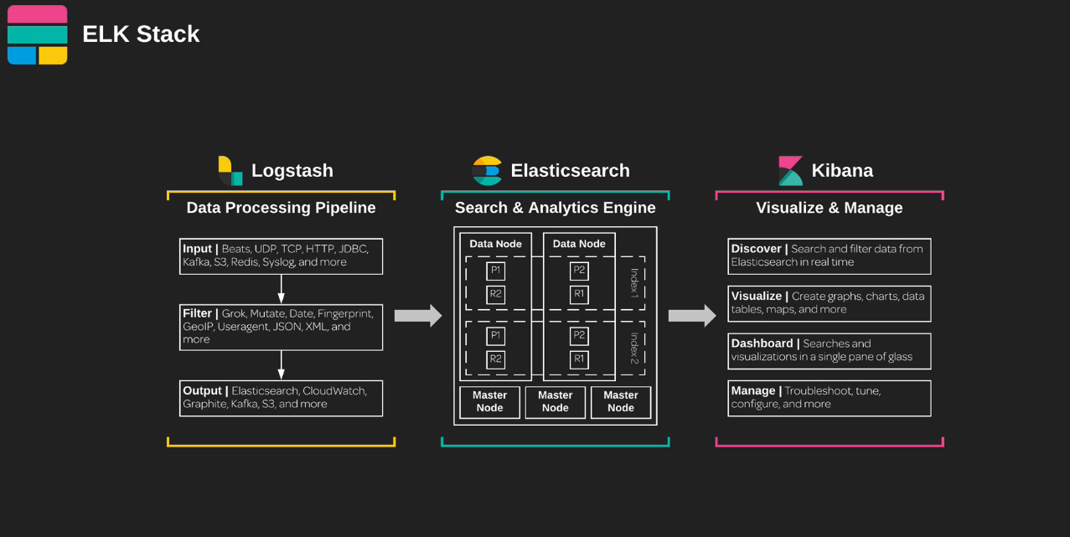

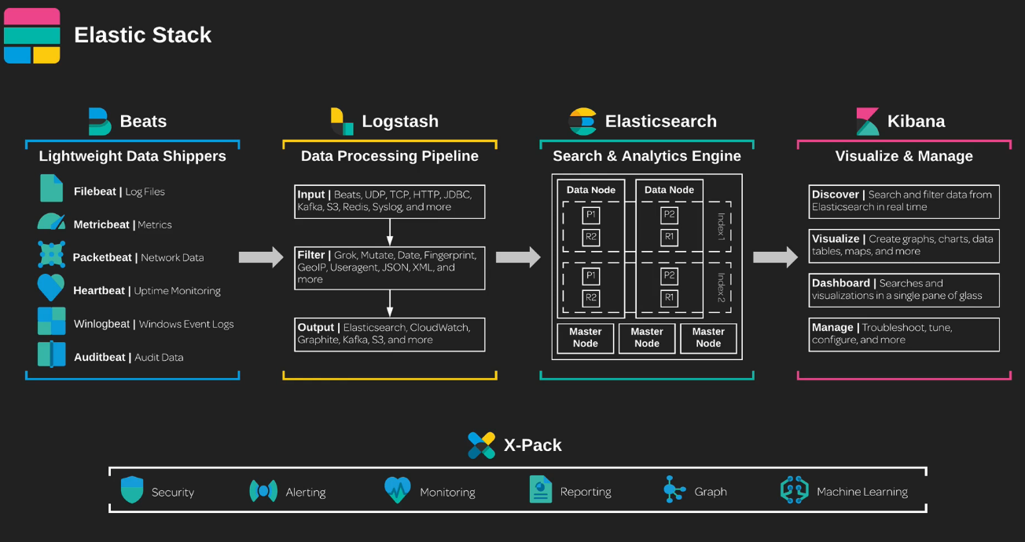

A nomenclatura ELK é usada quando você trabalha apenas com as ferramentas Elastic Search, Logstash e Kibana.
Com o passar do tempo foram sendo incrementadas novas ferramentas como Beats e X-Pack, com essas ferramentas adicionais, a nomenclatura passa a ser Elastic Stack, que é o caso do nosso curso.

Elastic Stack

